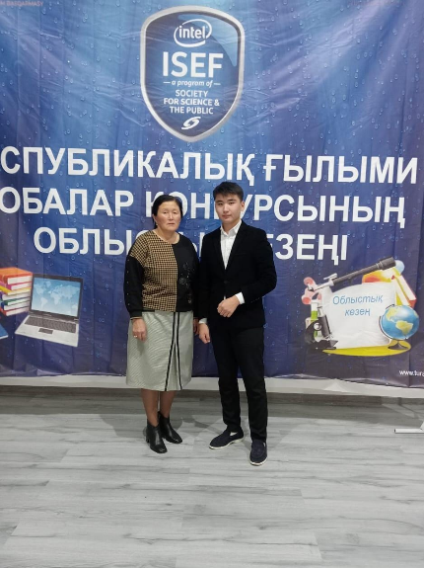
СПАНОВА Шарипа,
Мақтаарал ауданы білім бөлімінің әдіскері.

ҮЗДІК ҰСТАЗ БЕЙНЕСІ

Ұстаз бейнесі – шәкірт үшін адамгершіліктің ең жоғарғы үлгісі. Ұстаз – бұл қасиетті мамандық иесі. Қазіргі уақытта ұлттық бәсекеге қабілетті мұғалім ғана биік асуларды бағындыра алады.
Өркениетке бастар жолдың бастауы мектеп десек,мектептің басты тұлғасы ,жүрегі- мұғалім. Осындай ұстаздардың бірі Б. Соқпақбаев атындағы №48 жалпы білім беретін мектептің биолоия пәні мұғалімі:Данадилова Қарлығаш Есеновна.Қарлығаш апай ұжымда сыйлы ұлағатты ұстаз,үйде ардақты ана.Ұстаздық өмірде қаншама шәкірттерге жетекшілік етіп, тәрбиелеп,қанаттандырып ұшырған ұлағатты ұстаз.Ө з ісінің шебері.Өзінен көмек сұрай келген шәкірттеріне кез-келген уақытта өзінің асыл ойымен,ақыл кеңестерін беруден шаршамаған.Күнделікті сабағының өзін жүйелі жоспарлап,тиімді әдіс- тәсілдермен,деңгейлік тапсырмалармен оқушылардың қызығушылығын оята отырып өтеді.Сонымен қатар оқушыларға сыныптан тыс тапсырмалар беру арқылы,шығармашылықтарын шыңдай біледі.Қарлығаш ұстаз өз білімін де әрдайым шыңдап отырады.
Атап айтсақ кем дегенде үш тілді меңгеру-заман талабына айналып отырған қажеттіліктердің бірі. Қоғамның бүгінгі әлеуметтік тапсырысы – жаратылыстану-математикалық, химия-биологиялық пәндер бойынша ғылыми дайындықтың әлдеқайда жоғары деңгейін қамтамасыз ету. Білім беруде осы бағыттағы пәндерді ағылшын тілінде оқытуды жүзеге асыру.
Ағылшын тілі – ХХІ ғасырдың тілі.Қарлығаш апай ағылшын тілі бойынша А1,А2,В1,В2 деңгейлерін еңсерген ұстаз. Сонымен қатар 2022ж Биология білім беру бағдарламасы бойынша жаратылыстану ғылымдарының магистрі дәрежесін алған. Басқарма басшысы Р.Жолаевтың алғыс хатымен марапатталды. Түркістан қ. 2020 ж.
Аудандық білім бөлімінен Алғыс хаты. 2019 ж.Мұғалімдер арасында өткен пән олимпиадасының аудандық кезеңінде ІІІ дәрежелі дипломмен марапатталды. 2022 жыл.Түркістан облысының адами әлеуетті дамыту басқармасы. Алғыс хат. 2020 жыл. «Мәртебелі ұстаз-2022» облыстық байқауында ІІІ дәрежелі дипломмен марапатталды. 2022 жыл. «Lesson study сабақтары даму мен ілгерлеудің формуласы» тақырыбында өткізілген аудандық семинарда білім бөлімінің мадақтамасымен марапатталды. 2022 жыл. Аудандық білім бөлімінен Алғыс хаты. 2023 ж. Түркістан Облысының білім басқармасының Құрмет грамотасы. 2023 ж.Түркістан Облысының білім басқармасының алғыс хатымен марапатталды.Облыстық дарынды балаларды анықтау және қолдау орталығының алғыс хаты. 2023 жыл.
Ұстаздың ұлы арманы – ұлы тұлға болар шәкірт тәрбиелеу.Қарлығаш ұстаз шәкірттері де білім бәйгелерінде үздік нәтиже көрсетіп,ауданымыздың мәртебесін асқақтатты.
Мектеп оқушылары арасында өткен аудандық ғылыми жұмыстар байқауының аудандық кезеңінде Бақтай Ақбілек ІІІ орын иегері атанған. 2021 жыл.
Республикалық пән олимпиадасының аудандық кезеңінде биология пәнінен Әбсұлтан Қалижан І орын иегері атанды. 2022 жыл.
Республикалық пән олимпиадасының аудандық кезеңінде биология пәнінен Мусурманова Ақнұр ІІ орын иегері атанды. 2022 жыл.
Республикалық пән олимпиадасының аудандық кезеңінде биология пәнінен Тажибаев Исабек І орын иегері атанды. 2023 жыл.
Республикалық пән олимпиадасының облыстық кезеңінде биология пәнінен Әбсұлтан Қалижан ІІІ орын иегері атанды. 2023 жыл.
Оқушысы «IQANAT» олимпиадасының аудандық кезеңінің жеңімпазы Есен Айбын. 2023 жыл.
Мектеп оқушылары арасында өткен ғылыми жұмыстар байқауының аудандық кезеңінде Әбсұлтан Қалижан ІІІ орын иегері атанған. 2023 жыл.
«Ақбота» зияткерлік олимпиадасында оқушылары ІІІ дәрежелі дипломдармен марапатталды Муталхан Асылайым. Алтыбай Айару.Есен Айбын.2023 жыл.
Ауыл мектептерінің оқушыларына арналған Республикалық пән олимпиадасының облыстық кезеңінде Әбсұлтан Қалижан ІІІ дәрежелі дипломмен марапатталды. 2023 жыл.
Мектеп оқушылары арасында өткен ғылыми жұмыстар байқауының облыстық кезеңінде «Пестицидтердің адам денсаулығы мен қоршаған ортаға әсері» тақырыбында 11-сынып оқушысы Әбсұлтан Қалижан ІІІ орын алып, Республикаға жолдама алды.
Республикалық жасөспірімдер пән олимпиадасының аудандық кезеңінде биология пәнінен 8-сынып оқушысы Тажибаев Исабек І орын иегері атанып, облысқа жолдама алды. 2024 жыл.
Өскелең ұрпақтарға биология пәнін терең меңгертіп, сапалы білім беруде көш бастап,өз саласының үздігі атанған Данадилова Қарлығаш Есеновнаға зор денсаулық,қажымас қайрат,шығармашылық табыс тілейміз.

